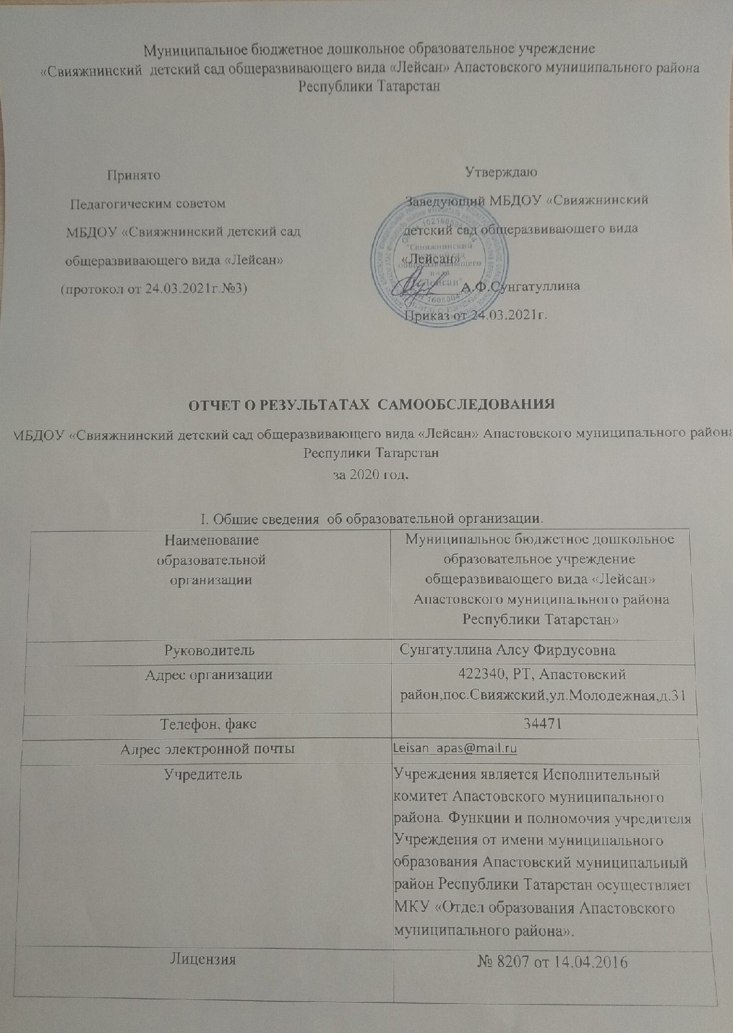

Муниципальное бюджетное дошкольное образовательное учреждение «Свияжнинский детский
сад общеразвивающего вида «Лейсан» Апастовского муниципального района Республики Татарстан»
(далее - Детский сад) расположено в жилом районе города вдали от производящих предприятий и
торговых мест. Здание Детского сада построено по типовому проекту. Проектная наполняемость на
80 мест. Общая площадь здания 1777,6 кв. м, из них площадь помещений, используемых посредственно
для нужд образовательного процесса, 1110 кв.м
Цель деятельности Детского сада - осуществление образовательной деятельности по
реализации образовательных программ дошкольного образования.
Предметом деятельности Детского сада является формирование общей культуры, развитие
физических, интеллектуальных, нравственных, эстетических и личностных качеств,
формирование предпосылок учебной деятельности, сохранение и укрепление здоровья воспитанников.
Режим работы Детского сада
Рабочая неделя - шестидневная, с понедельника по субботу. Длительность пребывания детей в группах –
12 часов. Режим работы групп - с 7:00 до 19:00.

2.Аналитическая часть.
Оценка образовательной деятельности
Образовательная деятельность в Детском саду организована в соответствии с Федеральным законом
от 29.12.2012 № 273-Ф3«0б образовании в Российской Федерации», ФГОС дошкольного образования,
СП 2.4.3648-20 «Санитарно-эпидемиологические требования к организациям воспитания и обучения,
отдыха и оздоровления детей и молодежи».

• Образовательная деятельность ведется на основании утвержденной основной образовательной
программы дошкольного образования, которая составлена в соответствии с ФГОС дошкольного
образования с учетом примерной образовательной программы дошкольного образования,
санитарно-эпидемиологическими правилами и нормативами.
Детский сад в 2019-2020 учебном году посещало 67 ребенок в возрасте с 1 года до 8 лет, в том числе:
• -дети раннего возраста (с 1 до 3 лет) - 10 человек,
• - дети дошкольного возраста (с 3 до 8 лет) - 57 человек.
В МБДОУ созданы оптимальные условия для обогащенного развития, самореализации личности ребёнка. Групповое помещение оснащены необходимым оборудованием для организации различных видов детской деятельности: игровой, коммуникативной, трудовой, познавательно-исследовательской, продуктивной, музыкально-художественной, чтения. Кроме того, оснащены мебелью развивающими играми, игрушками, что способствует комфортному пребыванию ребёнка и оказывает благоприятное воздействие на его развитие . Продолжала поступать методическая и учебная литература. Таким образом, материально-технические условия соответствует требованиям СанПиН, пожарной безопасности, охраны жизни и здоровья всех субъектов образовательного процесса, обеспечивает комплексную безопасность детского сада и способствуют достижению качества дошкольного образования.
3.Оценка системы управления организации
Управление Детским садом осуществляется в соответствии с действующим законодательством и
Уставом Детского сада.
Управление Детским садом строится на принципах единоначалия и коллегиальности.
Коллегиальными органами управления являются: педагогический совет, общее собрание
работников. Единоличным исполнительным органом является руководитель - заведующий,
который осуществляет текущее руководство деятельностью Учреждения, действующий на
основании трудового договора.
Органы управления, действующие в детском саду:

 | Наименование органа | Функции
 | Заведующий | Контролирует работу и обеспечивает эффективное взаимодействие структурных подразделений организации, утверждает штатное расписание, отчетные документы организации, осуществляет общее руководство Детским садом, утверждает локальные нормативные акты, регламентирующие
 |  | деятельность Учреждения по вопросам, отнесенным к его компетенции настоящим Уставом, издает приказы, дает поручения и указания, обязательные для исполнения всеми работниками Учреждения, контролирует работу и обеспечивает эффективное взаимодействие структурных подразделений Учреждения.
Педагогический совет |  | Осуществляет текущее руководство образовательной деятельностью Детского сада, в том числе рассматривает вопросы: разработка и принятие локальных актов Учреждения, связанных с организацией образовательного процесса. развития образовательных услуг.
Общее собрание работников |  | Реализует право работников участвовать в управлении образовательной организацией, в том числе: разработка и принятие локальных нормативных актов Учреждения связанных с трудовой деятельностью работников; рассмотрение и обсуждение вопросов материально-технического обеспечения и оснащения Учреждения; заслушивание отчетов заведующего Учреждением и органов самоуправления

Структура и система управления соответствуют специфике деятельности Детского сада.
По итогам 2020 года система управления Детского сада оценивается как эффективная, позволяющая учесть мнение работников и всех участников образовательных отношений. В следующем году изменение системы управления не планируется.

4. Оценка содержания и качества подготовки обучающихся
Уровень развития детей анализируется по итогам педагогической диагностики. Формы проведения диагностики: наблюдения, итоговые занятия. Педагогами разработаны диагностические карты освоения основной образовательной программы дошкольного образования Детского сада (ООП Детского сада) по каждой возрастной группе. Карты включают анализ уровня развития целевых ориентиров детского развития и качества освоения образовательных областей.

5.Оценка организации учебного процесса (воспитательно-образовательного процесса)

В основе образовательного процесса в Детском саду лежит взаимодействие педагогических работников, администрации и родителей. Основными участниками образовательного процесса являются дети, родители, педагоги.
Основная форма организации образовательного процесса: совместная деятельность педагогического работника и воспитанников в рамках организованной образовательной деятельности по освоению основной общеобразовательной программы; самостоятельная деятельность воспитанников под наблюдением педагогического работника.
Занятия в рамках образовательной деятельности ведутся по подгруппам.
Продолжительность занятий соответствует СанПиН 1.2.3685-и составляет:
в группах с детьми от 1 до 3 лет - до 10 мин;
в группах с детьми от 3 до 4 лет - до 15 мин;
в группах с детьми от 4 до 5 лет - до 20 мин;
в группах с детьми от 5 до 6 лет - до 25 мин;
в группах с детьми от 6 до 7 лет - до 30 мин.
Между занятиями в рамках образовательной деятельности предусмотрены перерывы продолжительностью не менее 10 минут.
Основной формой занятия является игра. Образовательная деятельность с детьми строится с учётом индивидуальных особенностей детей и их способностей. Выявление и развитие способностей воспитанников осуществляется в любых формах образовательного процесса.
Чтобы не допустить распространения коронавирусной инфекции, администрация Детского сада ввела в 2020 году дополнительные ограничительные и профилактические меры в соответствии с СП 3.1/2.4.3598-20:
- ежедневный усиленный фильтр воспитанников и работников - термометрию с помощью бесконтактных термометров и опрос на наличие признаков инфекционных заболеваний. Лица с признаками инфекционных заболеваний изолируются, а детский сад уведомляет территориальный орган Роспотребнадзора;
- еженедельную генеральную уборку с применением дезинфицирующих средств, разведенных в концентрациях по вирусному режиму;
- ежедневную влажную уборку с обработкой всех контактных поверхностей, игрушек и оборудования дезинфицирующими средствами;
- дезинфекцию посуды, столовых приборов после каждого использования;
- бактерицидные установки в групповых комнатах;
- частое проветривание груп
- повых комнат в отсутствие воспитанников;
В 2020 году педагоги детского сада провели обследование воспитанников подготовительной группы на предмет оценки сформированности предпосылок к учебной деятельности в количестве 3 человек. Задания позволили оценить уровень сформированности предпосылок к учебной деятельности: возможность работать в соответствии с фронтальной инструкцией (удержание алгоритма деятельности), умение самостоятельно действовать по образцу и осуществлять контроль, обладать определенным уровнем работоспособности, а также вовремя остановиться в выполнении того или иного задания и переключиться на выполнение следующего, возможностей распределения и переключения внимания, работоспособности, темпа, целенаправленности деятельности и самоконтроля. Результаты педагогического анализа показывают преобладание детей с высоким и средним уровнями развития при прогрессирующей динамике на конец учебного года, что говорит о результативности образовательной деятельности в детском саду.

- проведение всех занятий в помещениях групповой ячейки или на открытом воздухе отдельно от других групп;

6.Оценка качества кадрового обеспечения.
Детский сад укомплектован педагогами на 100 процентов согласно штатному расписанию. Всего работают 23 человек.(2 по совместительсту)
Педагогический коллектив детского сада насчитывает 10 специалистов. Соотношение воспитанников, приходящихся на 1 взрослого:
- воспитанник/педагоги – 6.1/1;
- воспитанники/все сотрудники - 2,6/1.
За 2020 год педагогические работники прошли аттестацию и получили:
- первую квалификационную категорию - 3 воспитателя.
Курсы повышения квалификации и переподготовку в 2020 году прошли 2 педагога.
Педагоги постоянно повышают свой профессиональный уровень, эффективно участвуют в работе методических объединений, знакомятся с опытом работы своих коллег и других дошкольных учреждений, а также само развиваются. Все это в комплексе дает хороший результат в организации педагогической деятельности и улучшении качества образования и воспитания дошкольников. Кроме вышеизложенных форм повышения квалификации педагоги ДОУ имели возможность повышать свою квалификацию на проводимых МО района и в детском саду, методических мероприятиях: семинарах, практикумах, педагогических советах, консультациях, открытых занятиях и т.д.
Успешной реализации намеченных планов работы способствуют разнообразные методические формы работы с кадрами:
- педсоветы,
- теоретические и практические семинары,
- деловые игры,
- дискуссии,
- выставки,
- круглые столы,
- смотры-конкурсы,
- творческие отчеты
Накопленный материал собирается и формируется в творческие папки.

Вывод: МБДОУ «Лейсан» укомплектовано кадрами полностью. Педагоги детского сада постоянно повышают свой профессиональный уровень, посещают методические объединения, знакомятся с опытом работы своих коллег и других дошкольных учреждений, приобретают и изучают новинки периодической и методической литературы

7. Организация питания, обеспечение безопасности.
Организация питания

В МБДОУ организовано 5 разовое питание на основе двенадцатидневного меню. В меню представлены разнообразные блюда. При составлении меню соблюдаются требования нормативов калорийности питания. Постоянно проводится витаминизация третьего блюда.
При поставке продуктов строго отслеживается наличие сертификатов качества.
Контроль за организацией питания осуществляется заведующей ДОУ.

В ДОУ имеется вся необходимая документация по организации детского питания. На пищеблоке имеется бракеражный журнал, журнал здоровья. На каждый день пишется меню-раскладка.

Вывод: Дети в МБДОУ обеспечены полноценным сбалансированным питанием. Правильно организованное питание в значительной мере гарантирует нормальный рост и развитие детского организма и создает оптимальное условие для нервно-психического и умственного развития ребенка.

Для успешной деятельности в условиях модернизации дошкольного образования МБДОУ планирует реализовать следующие направления развития:

Создание оптимальных условий для самореализации и раскрытия творческого потенциала воспитанников и педагогов, укрепления здоровья и эмоционального благополучия.
Повышение педагогического мастерства педагогов по вопросам организации образовательного процесса на основе личностно – ориентированного подхода с использованием современных образовательных технологий.

Создание условий, обеспечивающих эффективность и результативность работы всех участников образовательного процесса, установление сотрудничества с родителями, заинтересованными организациями.

